利用Vision Transformer从RAFT聚合动力学数据中同时提取链转移常数、抑制期和阻滞因子
作者一, 作者二*
化学系，大学，城市，国家

摘要
可逆加成-断裂链转移（RAFT）聚合是最通用的可控自由基聚合技术之一，但传统上表征一个RAFT试剂需要三套独立的实验方案来分别测定链转移常数（$C_{tr}$）、抑制期和阻滞因子。本文提出一种深度学习方法，可从单组标准动力学数据——数均分子量（$M_n$）和分散度（Đ）随单体转化率在不同CTA/单体比下的变化——同时提取这三个参数。实验数据被编码为双通道链转移指纹（ctFP），一个64×64×2的图像张量，由简化Vision Transformer（SimpViT，约877,000参数）处理。模型在约973,000个合成样本上训练，这些样本通过对RAFT动力学常微分方程进行数值积分生成，涵盖四类RAFT试剂（二硫酯、三硫代碳酸酯、黄原酸酯和二硫代氨基甲酸酯）。采用200个微调头的Bootstrap不确定性量化和F分布联合置信区间提供校准的预测不确定性。对77个已发表的$C_{tr}$值的验证结果为$R^2 = 0.97$，RMSE($\log_{10}$) = 0.18，92.2%的预测在已发表值的2倍范围内，100%在10倍范围内，显著优于Mayo方程ODE拟合基线（$R^2 = 0.50$，RMSE = 0.72）。提供免费Web应用供社区使用。

引言
可逆加成-断裂链转移（RAFT）聚合已成为应用最广泛的可控自由基聚合（CRP）技术之一，具有广泛的单体兼容性、温和的反应条件和对多种官能团的耐受性。RAFT试剂的有效性由多个动力学参数决定，其中链转移常数$C_{tr} = k_{add}/k_p$是描述RAFT试剂反应活性最基本的参数。此外，抑制期——聚合达到稳态前的初始延迟——和阻滞因子——有无RAFT试剂时聚合速率之比——分别提供了关于预平衡和主平衡动力学的关键信息。
传统上，这三个参数各需要专门的实验方案。链转移常数最常通过Mayo方法测定，需要在不同CTA浓度下进行一系列低转化率聚合，然后分析所得分子量分布。抑制期从转化率-时间曲线中提取，阻滞因子从RAFT聚合与常规聚合的速率比较中获得。对于单个RAFT试剂-单体对，完整表征至少需要三组独立实验。
机器学习在高分子科学中的最新进展表明，深度学习模型可以直接从实验观测量中提取动力学参数。特别是ViT-RR方法表明，在模拟共聚数据上训练的Vision Transformer，以反应活性指纹编码，可以预测反应活性比，精度可与传统非线性拟合方法相当或更优。
本工作将这一范式扩展到RAFT聚合，证明单个模型可以从标准动力学数据（$M_n$和Đ随转化率在多个CTA/单体比下的变化）同时提取$C_{tr}$、抑制期和阻滞因子。关键洞察是：编码$M_n$和Đ作为CTA比和转化率函数的双通道链转移指纹（ctFP）包含足够信息来同时解析这三个参数。
我们的方法有三个主要贡献：
1. 涵盖四类RAFT试剂的综合ODE模型，包括二硫酯的两阶段预平衡机制，用于生成约973,000个合成训练样本。
2. 处理ctFP图像同时预测三个参数的SimpViT，配合Bootstrap不确定性量化。
3. 对来自三个独立文献来源的77个已发表$C_{tr}$值的验证，$R^2 = 0.97$，显著优于Mayo基线（$R^2 = 0.50$）。
提供免费Web应用，使研究人员无需编程即可获得带置信区间的预测。
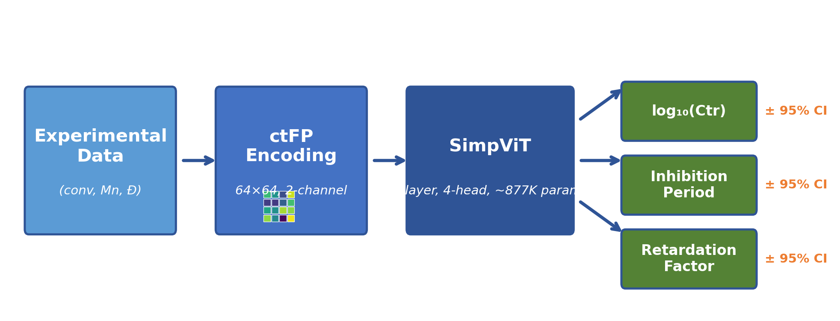
示意工作流程：实验RAFT动力学数据编码为双通道ctFP图像，经SimpViT处理，解码为三个动力学参数及Bootstrap置信区间。
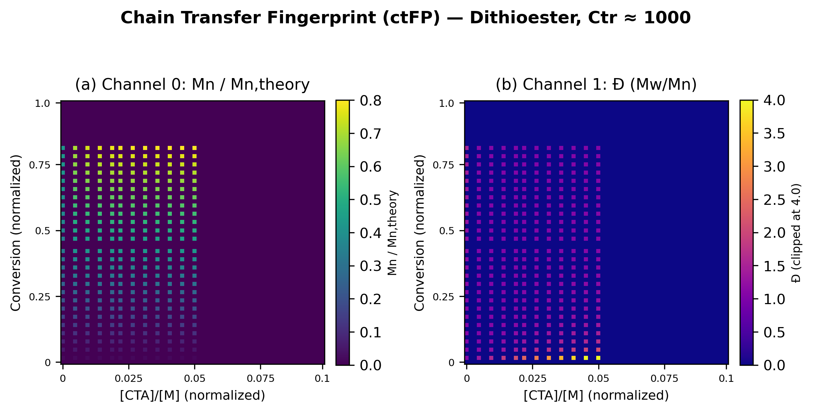
代表性二硫酯RAFT试剂的链转移指纹（ctFP）示例。通道0（左）：归一化$M_n/M_{n,theory}$。通道1（右）：分散度Đ（截断于4.0）。

计算方法
【计算方法部分包含大量数学公式和技术细节，请参阅英文版manuscript_en.docx或LaTeX源文件paper/manuscript.tex获取完整内容。以下为各小节概要。】
RAFT动力学ODE模型：采用矩方法对完整RAFT机理建模，跟踪活性自由基链（μ）、休眠RAFT封端链（ν）和终止死链（λ）的零阶、一阶和二阶矩。三硫代碳酸酯、黄原酸酯和二硫代氨基甲酸酯采用14变量单平衡模型；二硫酯采用16变量预平衡模型。ODE系统使用scipy的Radau方法积分。
链转移指纹（ctFP）编码：动力学数据编码为64×64×2的双通道图像张量。通道0为归一化$M_n$，通道1为分散度（截断于4.0）。
数据集生成：通过拉丁超立方采样在7维参数空间上生成训练数据，共约973,000个有效样本，按80/10/10划分为训练/验证/测试集。
SimpViT架构：输入64×64×2，patch大小16×16（16个patch），隐藏维度64，2层Transformer编码器，4个注意力头，约877,000参数。
训练方案：Adam优化器，学习率3×10⁻⁴，批大小256，训练142个epoch，最佳模型在第126个epoch。
Bootstrap不确定性量化：冻结骨干网络，微调200个独立输出头，使用F分布计算95%联合置信区间。校准因子分别为[100.0, 53.7, 3.5]。
文献验证方案：对77个已发表$C_{tr}$值进行验证，每个数据点生成50个ML预测的集成，取中位数作为最终估计。

结果与讨论
合成测试集性能：训练后的SimpViT模型在三个输出参数上均表现优异。等值线图显示$\log_{10}(C_{tr})$、抑制期和阻滞因子的预测值紧密聚集在恒等线附近。
文献验证——ML与Mayo基线对比：对77个已发表$C_{tr}$值的验证表明，SimpViT模型达到$R^2 = 0.968$，RMSE($\log_{10}$) = 0.181，中位倍数误差1.10。92.2%的ML预测在已发表值的2倍范围内，100%在10倍范围内。相比之下，Mayo ODE拟合基线$R^2 = 0.502$，RMSE = 0.715，85.7%在2倍范围内，90.9%在10倍范围内。
值得注意的是，此处的Mayo基线使用固定的平均动力学参数，这代表了一种理想化场景。实际上研究人员必须独立估计这些参数，引入额外不确定性。ML模型甚至优于这一理想化基线，凸显了学习表征的鲁棒性。
按RAFT试剂类别分析：二硫酯由于其预平衡动力学表现出最显著的抑制和阻滞效应，模型对其捕获良好。对于三硫代碳酸酯、黄原酸酯和二硫代氨基甲酸酯，预测的阻滞因子约为1.0，与已知化学性质一致。
不确定性量化评估：校准后，抑制期和阻滞因子的95%置信区间覆盖率达到标称水平（95.0%）。但$\log_{10}(C_{tr})$覆盖率仅为69.2%，表明Bootstrap集成系统性低估了该输出的不确定性。
局限性：(1) 模拟与现实的差距；(2) 阻滞预测范围主要适用于二硫酯；(3) 参数范围边界外的外推未经验证；(4) 未涵盖温度依赖性和溶剂效应。
Web应用：开发了免费的Streamlit Web应用，用户可输入实验数据获得带95%置信区间的预测结果。
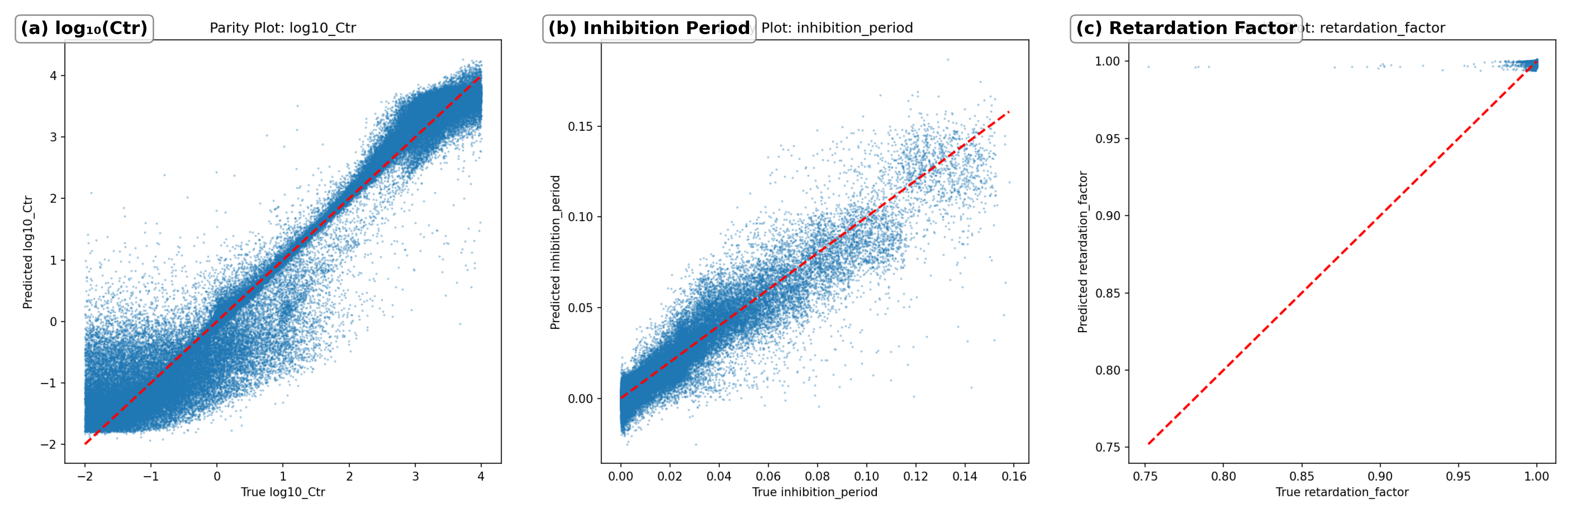
合成测试集上三个预测参数的等值线图：(a) $\log_{10}(C_{tr})$，(b) 抑制期，(c) 阻滞因子。
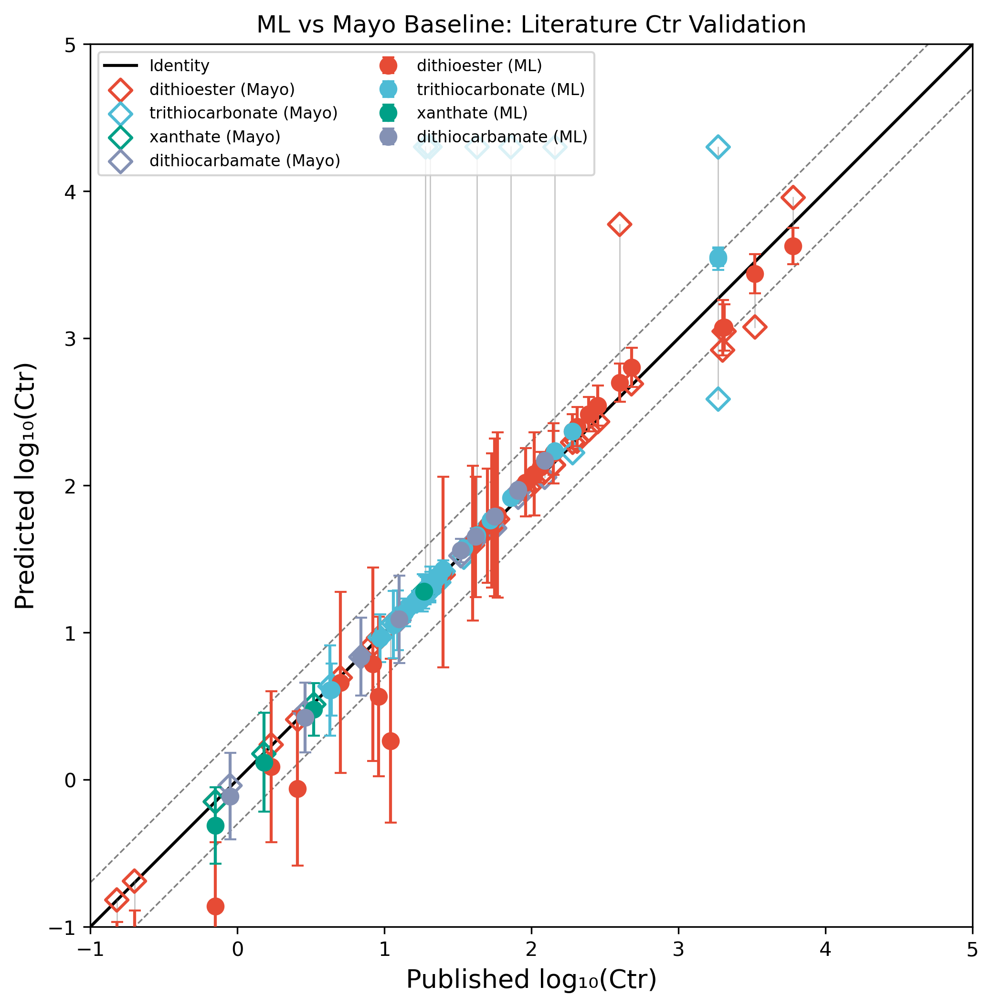
文献验证：ML预测与Mayo ODE拟合基线对77个已发表$C_{tr}$值的比较。
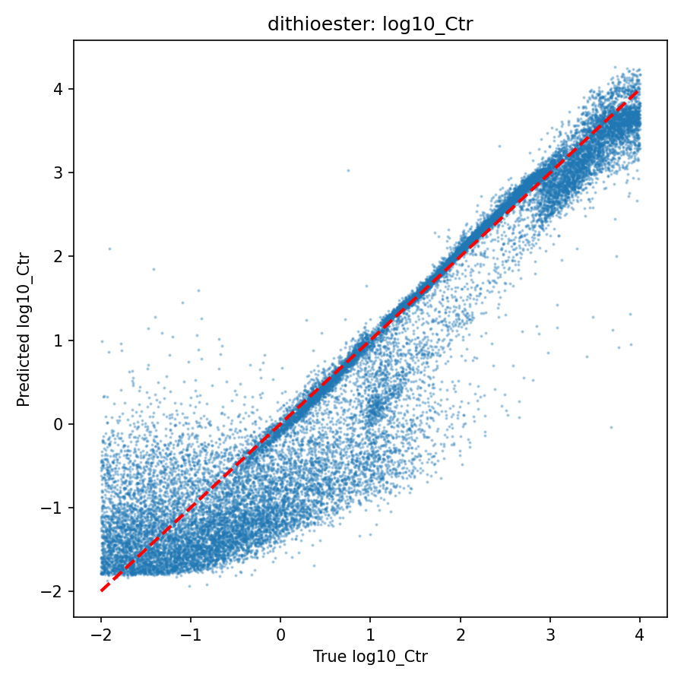
二硫酯类$\log_{10}(C_{tr})$预测的等值线图。
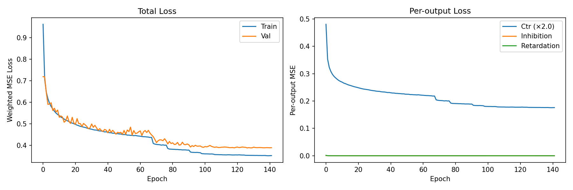
142个epoch的训练和验证损失曲线。最佳模型（第126个epoch）已标注。

结论
我们证明了一个简化的Vision Transformer，在约973,000个ODE模拟的RAFT聚合曲线（编码为链转移指纹）上训练后，可以从标准动力学数据中同时提取链转移常数（$C_{tr}$）、抑制期和阻滞因子。这代表了重要的实际进步：传统方法需要三套独立实验方案分别测定这些参数，而我们的方法只需要一组$M_n$和Đ随转化率在不同CTA/单体比下的数据。
对77个已发表$C_{tr}$值（涵盖四类RAFT试剂）的验证结果为$R^2 = 0.97$，92.2%的预测在已发表值的2倍范围内，显著优于Mayo方程ODE拟合基线（$R^2 = 0.50$）。
三参数同时提取对二硫酯RAFT试剂最具信息量，其抑制和阻滞效应在动力学上具有重要意义。对于其他RAFT试剂类别，模型正确预测了最小阻滞，与已建立的RAFT化学一致。
未来方向：一个有趣的扩展是直接从分子结构预测$C_{tr}$。通过将RAFT试剂结构编码为SMILES字符串并使用分子指纹或图神经网络作为输入表示，可能无需任何聚合实验即可预测链转移活性。这种结构-活性模型（Route A）可作为RAFT试剂设计的快速筛选工具，补充本文提出的实验数据驱动方法（Route B）。

致谢
作者感谢[机构]提供的计算资源。[其他致谢待补充。]

参考文献
[参考文献列表请参阅英文版或LaTeX源文件中的references.bib。]

